Nome: Gabriel Duarte Rodrigues Bastos

Turma: Algoritmo - 2022.1

Questão 1:

Código:

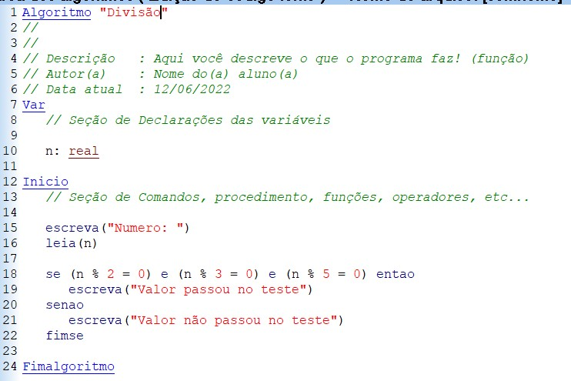

Saída:

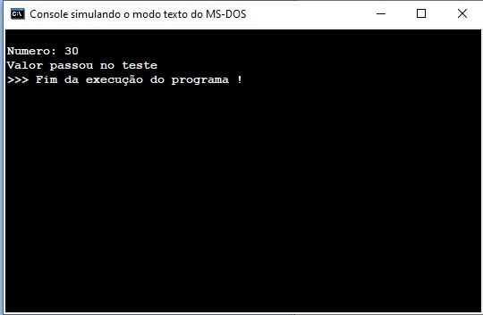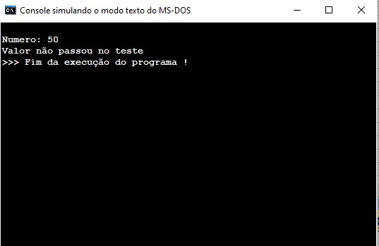

Questão 2:

Código:

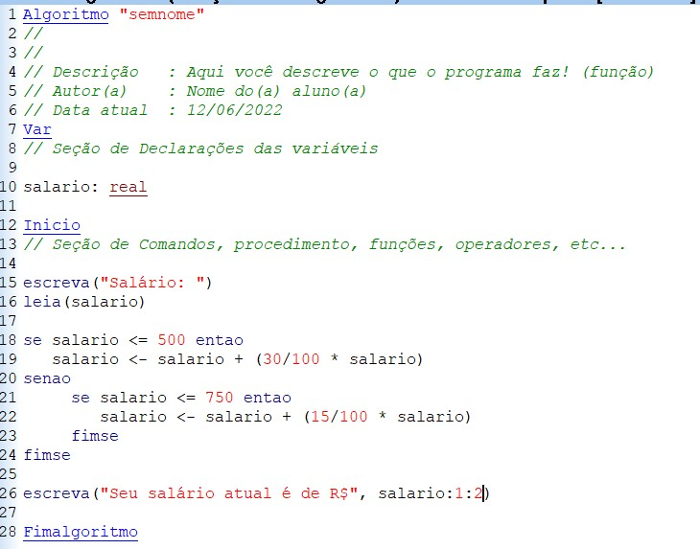

Saída:

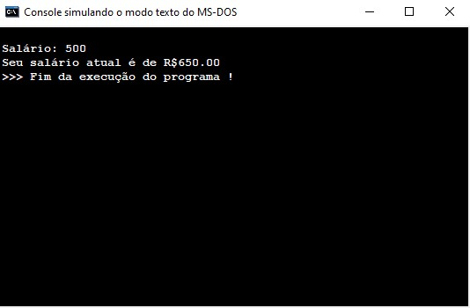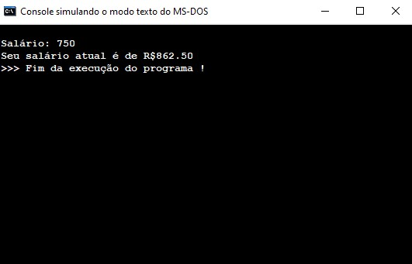

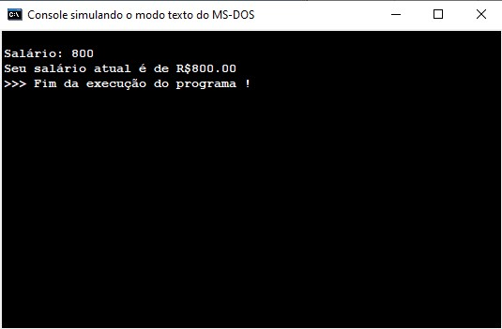

Questão 3:

Código:

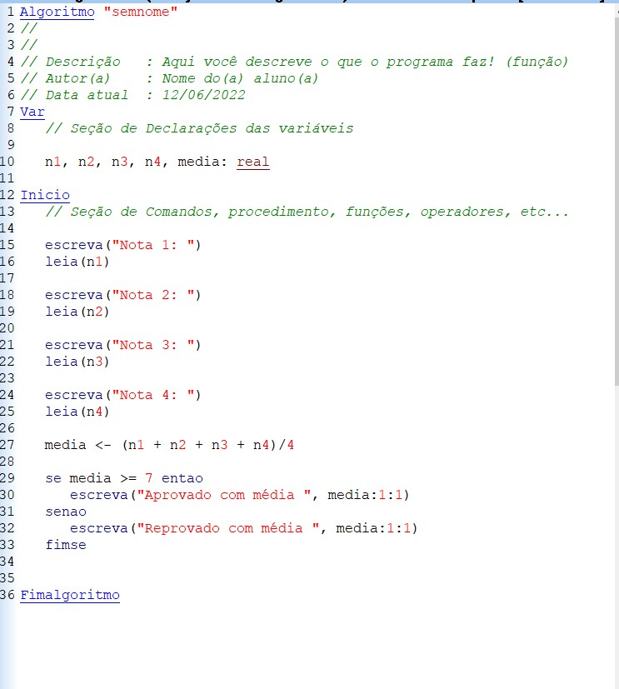

Saída:

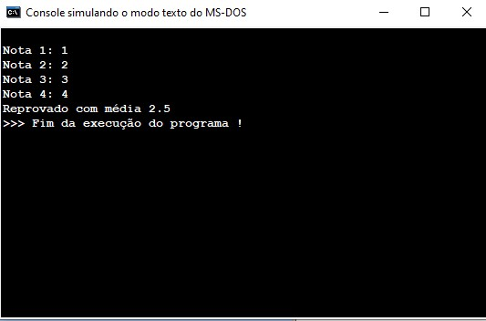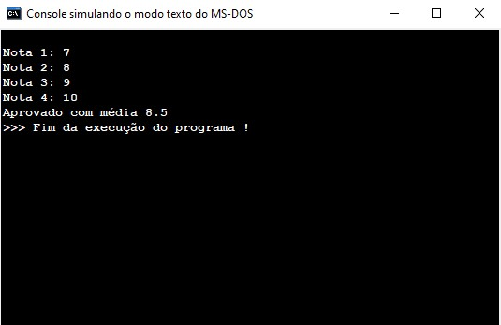

Questão 4:

Saída:

